Институт права и национальной безопасности
Российская Академия народного хозяйства и государственной службы
при Президенте Российской Федерации
13 сентября 2021 г.

«СУЩНОСТЬ И СОЦИАЛЬНО-ПОЛИТИЧЕСКОЕ СОДЕРЖАНИЕ ЭКСТРЕМИЗМА.
УСЛОВИЯ И ФАКТОРЫ РАСПРОСТРАНЕНИЯ ЭКСТРЕМИЗМА КАК УГРОЗЫ
НАЦИОНАЛЬНОЙ БЕЗОПАСНОСТИ РОССИИ»

001

ВОПРОСЫ:
- Экстремизм как социально-политический феномен.
- Причины, факторы и условия возникновения и распространения экстремизма как угрозы национальной безопасности России.
- Формы и виды экстремизма.

002

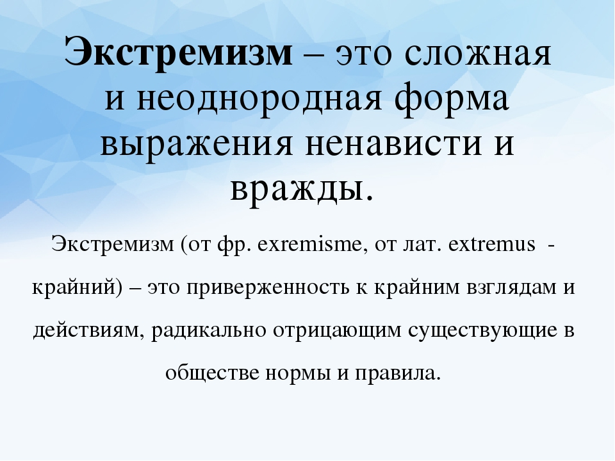
003

Признаки экстремизма
1 - экстремизм исходит из крайних, радикальных политических, национальных, религиозных установок и взглядов, в том числе из стремления разрушить основные позиции мировой стабильности;
2 - проявляется в практической деятельности в виде:
а) навязывания и распространения своих крайних установок, идущих вразрез с установленными социальными нормами поведения,
б) в совершении действий, призванных нанести вред конституционному строю или личности человека, или запугать общество путем угроз совершения этих действий; при этом главным инструментом являются насилие и антиправовые методы;
3 - цели экстремизма так или иначе имеют политический характер: экстремизм существует из-за неприятия существующего политического порядка и стремится его изменить.

004

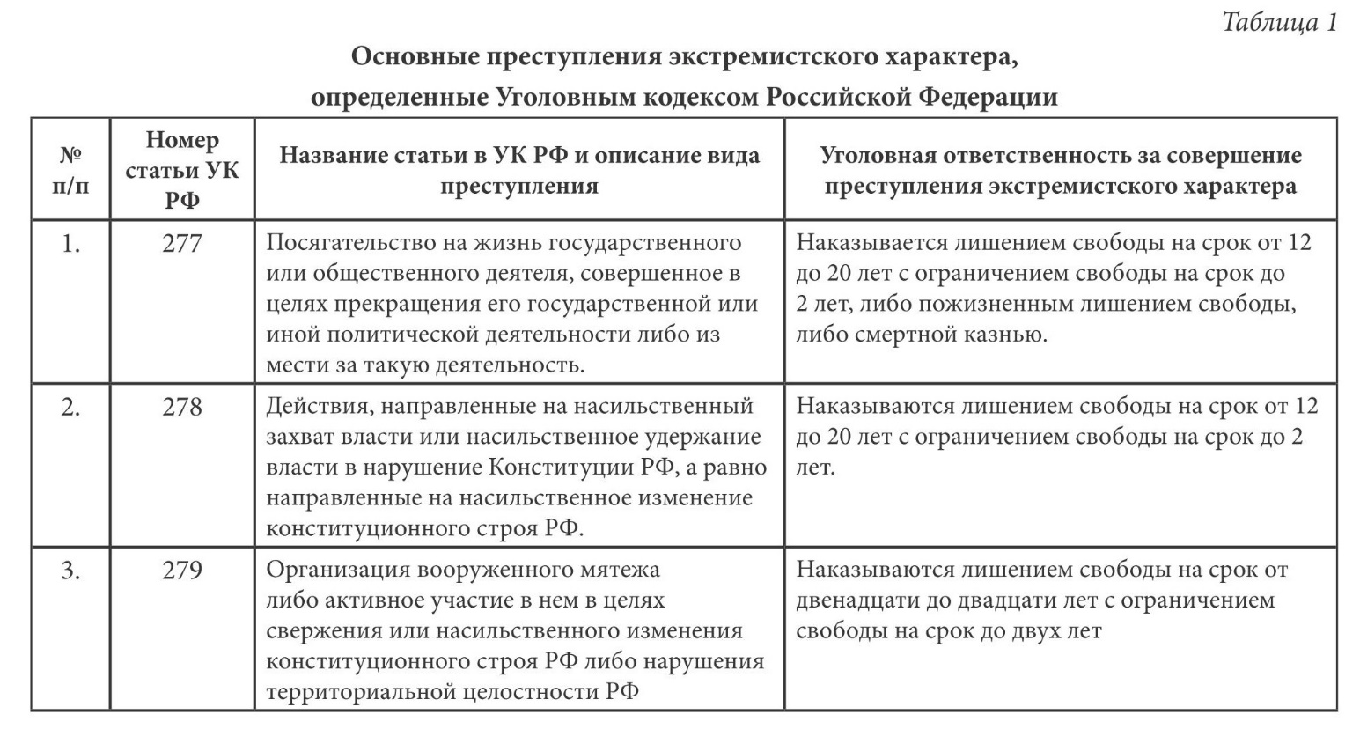
См. продолжение

005

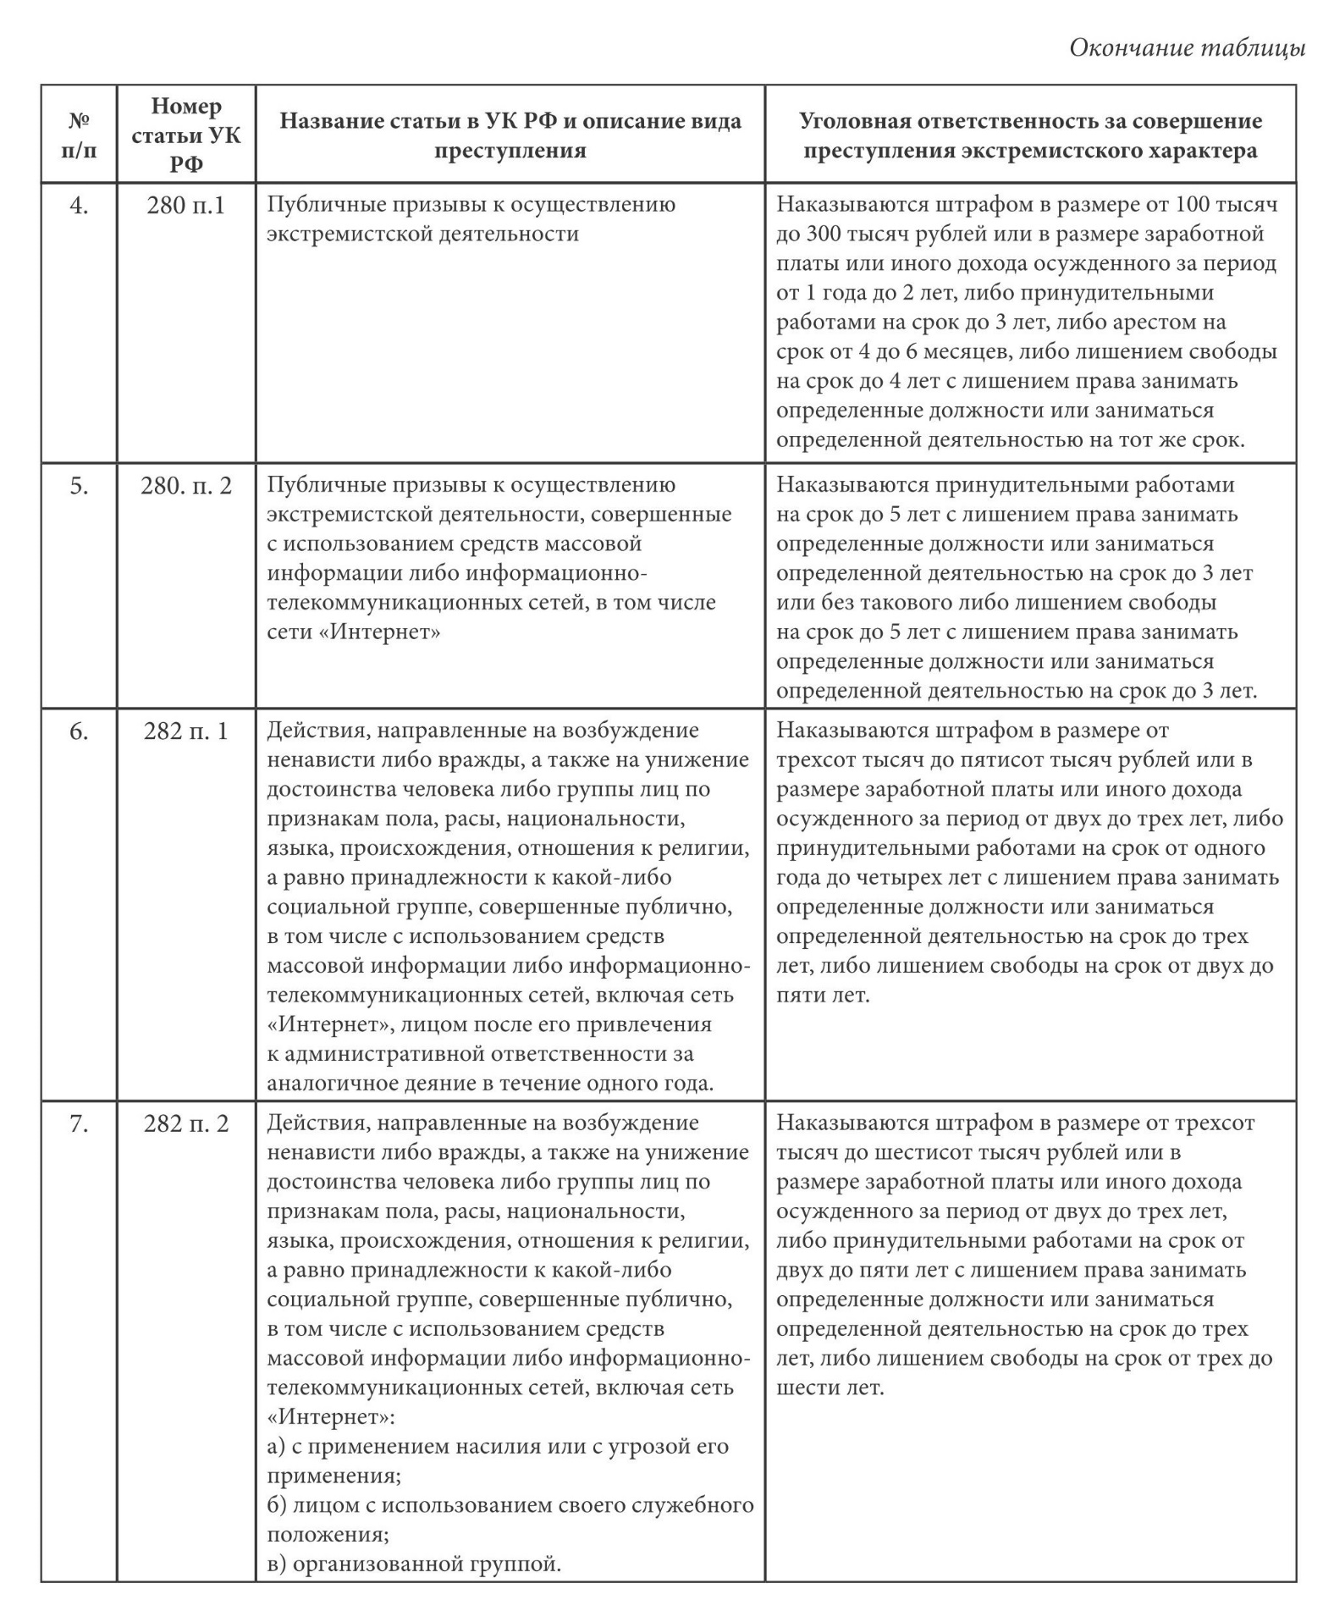
006

Сущность экстремизма понимается как политическая и одновременно политико-информационная деятельность, которая имеет высокую степень опасности для существования, функционирования и развития власти, государства, общества, больших социальных групп и отдельного гражданина, то есть является одной из самых серьезных угроз для национальной безопасности Российской Федерации

007

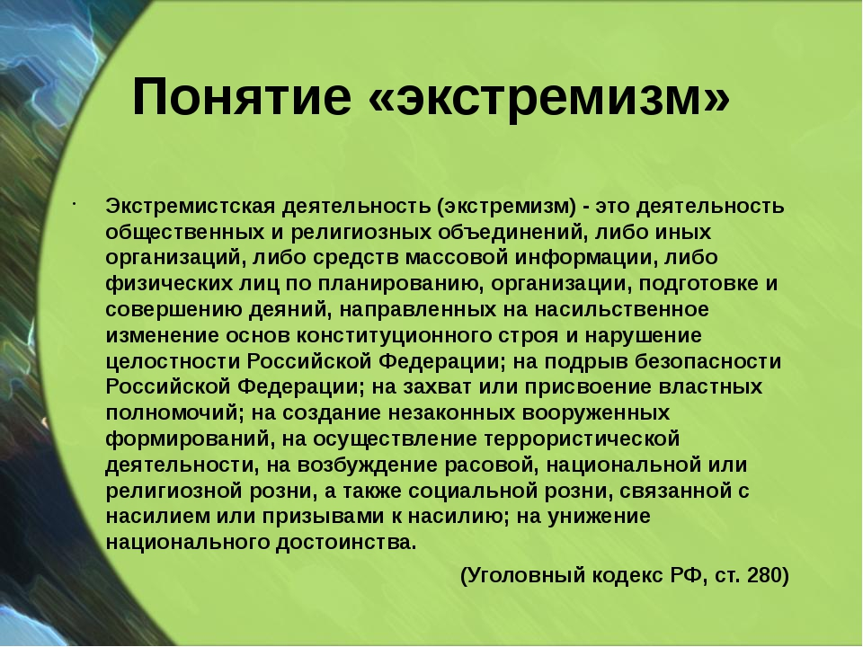
008

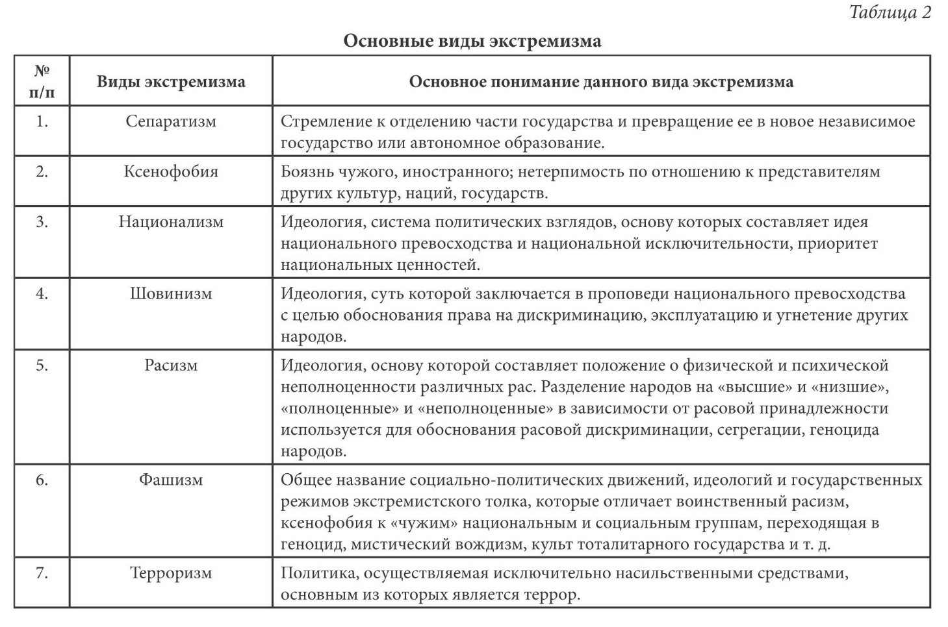

009
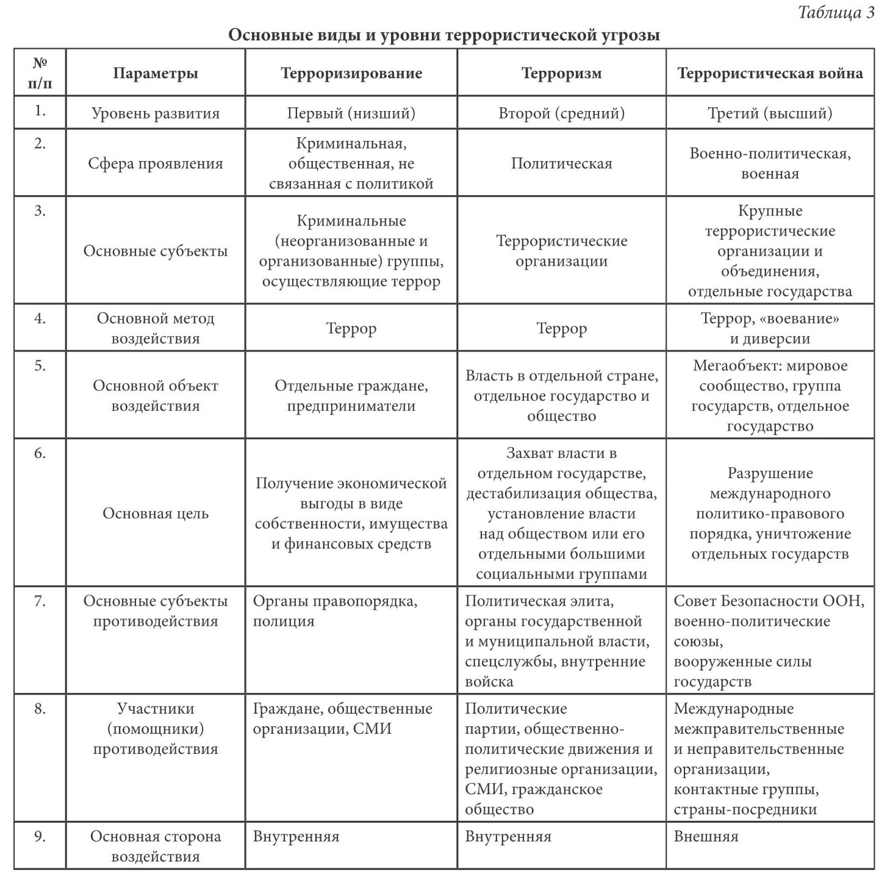
010

ФАКТОРЫ роста преступлений экстремистской направленности
ОСНОВНЫЕ
1) Экономические факторы: экономические кризисы, безработица, большое социальное расслоения в обществе; наличие на той или иной территории запасов природных богатств, что может вызвать рост недовольств на иных территориях.
2) Социально-политические факторы: ослабление государственной власти и пассивность ее силовых структур, высокая коррумпированность, криминализация общества, содействие экстремистской деятельности со стороны представителей зарубежных общественных организаций.
3) Идеологические факторы: отсутствие в государстве общепризнанной идеологической концепции, находящей поддержку со стороны большей части населения.
ДОПОЛНИТЕЛЬНЫЕ ФАКТОРЫ:
- кризисы внутри семьи и недостаток воспитания;
- пробелы в системе образования;
- распространение СМИ материалов, которые влияют на нравственные и культурные ценности людей;
- массовая законная и незаконная миграция населения из регионов РФ и других государств.
011

ФОРМЫ ЭКСТРЕМИЗМА, ЭКСТРЕМИСТСКОЙ ДЕЯТЕЛЬНОСТИ
- организационная экстремистская деятельность, имеющая необходимое значение для экстремизма в целом и выполняющая обеспечивающую роль применительно ко всем другим составляющим его видам
- преимущественно конспиративное скрытое (по крайней мере, на подготовительных стадиях этой деятельности) насильственное воздействие на физических лиц, материальные объекты с целью побуждения органов государственной власти, международных организаций (и др.) к принятию решений в интересах экстремистов
- открытое нелегитимное насилие, которое направлено на насильственное уничтожение, либо дезорганизацию деятельности институтов политической системы страны, (например, конституционного строя государства, системы существующих государственных органов, порядка их формирования и др.), на установление физического контроля над определенными регионами
- открытое политическое силовое давление на противостоящую сторону, например, органы власти, с угрозой применения или с ограниченным демонстративным применением силовых методов с целью выражения протеста против государственной власти, побуждения ее органов, должностных лиц к определенным уступкам в интересах экстремистов
- информационно-пропагандистская деятельность открытого и скрытого характера, направленная на идеологическое и политическое обеспечение деятельности субъектов политического экстремизма, укрепление его социальной базы, подстрекательство к совершению экстремистских акций
012

